Práctica 1 Primeros pasos
1.Crear una carpeta con el nombre tarde.
2.Crear una carpeta con el nombre noche.
3.Lanza un comando pwd para visualizar la ruta donde te encuentras.
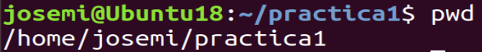
4.Con comando CD, selecciona la carpeta tarde y con ls lista el contenido.
5.Lanza un comando pwd.
6.Vuelve al directorio raíz.
7.Selecciona la carpeta noche.
8.Lista el contenido.
9.Muestra la ruta donde te encuentras con pwd

10. Vuelve al directorio raiz, y muestra la ruta.
